今日动态
2023.9.27
- 早晨入园
今天早晨小朋友们按时来到教室，北北有点晚，下次注意哦！小朋友们都跟老师、阿姨打了招呼，很有礼貌哦！
- 桌面游戏
小朋友们喝完牛奶，吃完点心后自主开展桌面游戏。
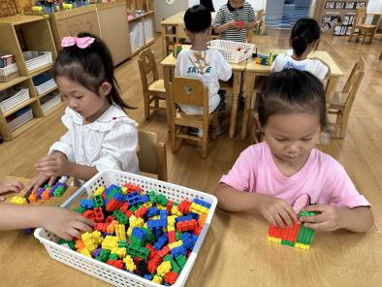 | 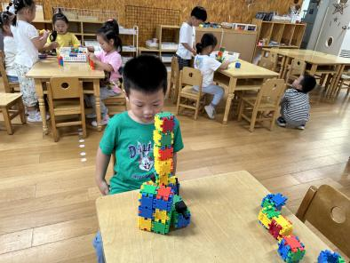 | 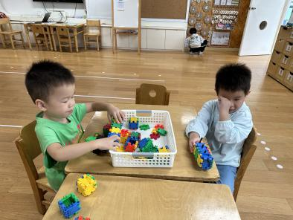
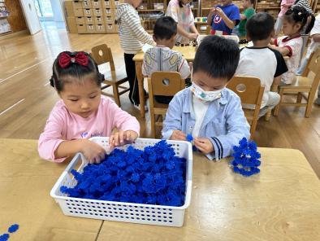 | 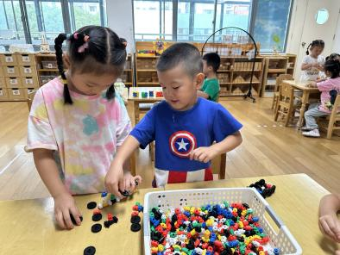 | 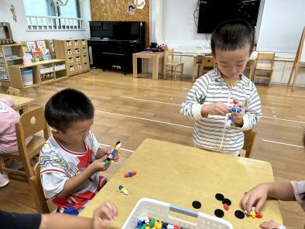

- 集体活动
这是一节感知数量的数学活动。数数是通过某种方法或途径计算详细的数字，为较普通的一种数学行为。本次活动主要引导幼儿运用多种数数方法点数超市中物品的数量，然后画上相应的点，从而感知数量物与点之间的关系，进一步巩固6以内的数量。
我班大部分幼儿对于数量的感知还是比较好的，在之前的活动中我们已经感知了数量6。在小班的时候也做个给实物卡送点卡的游戏，但是幼儿直接看实物画点对于他们来说有一定的难度。
- 家长会
下午家长们来开了家长会，听完讲座后和小朋友们一起看绘本、做游戏，还制作了中秋灯笼。
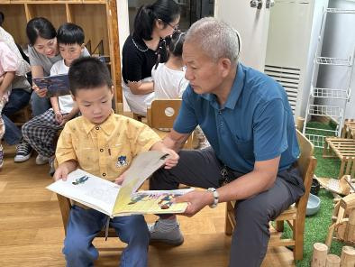 | 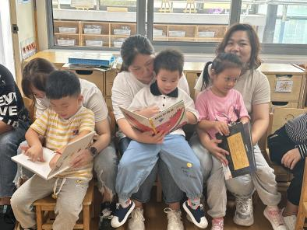 | 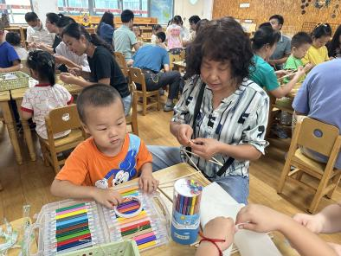
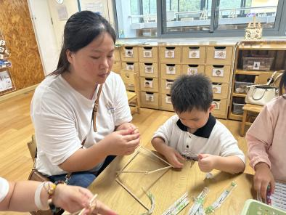 | 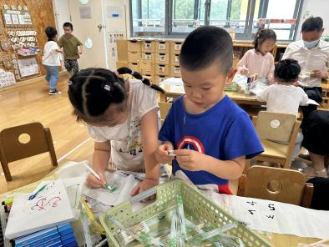 | 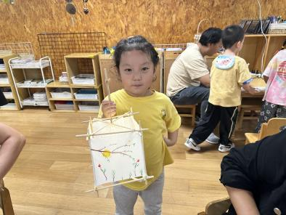

- 温馨提示
家长会的反馈表请大家填写好带来哦！

